PRACOVNÍ LIST EGYPT – DAR NILU
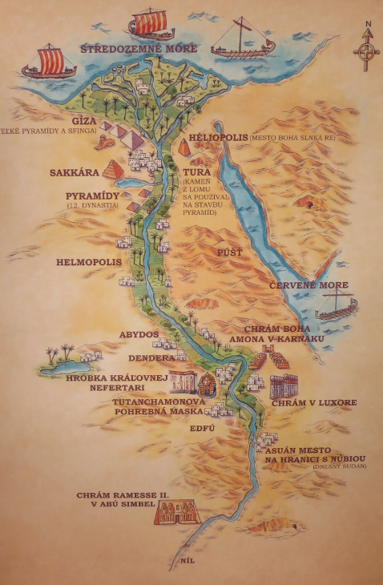
1. Na mapě najdi současná letoviska Hurgadu a Sharm El_Sheik a města Káhiru a Alexandrii.

2. Označ zhruba území Horního a Dolního Egypta (zhruba pod luxorský chrám)

3. Najdi zvířata (šakal, beran, krokodýl, Thovt – opice + ibis, kočka) zobrazující následující bohy a bohyně a pospojuj:
Anup (Anubis) – šakal (mumifikace, balzamování
Amon - beran (Slunce)
Sobek – krokodýl (Nil, úroda)
Thovt - opice + ibis (Měsíc, magie)
Bastet – kočka (rafinovaná ženskost )

4. Na které straně Nilu se stavěly pyramidy a proč?
Na západní -

5. Co jsou to vešebty a kanopy, k čemu sloužily?
Vešebty -
Kanopy -

6. Jaký orgán se vyjímal z těla a nepohřbíval se?

7. Proč si Egypťané líčili oči černou galenitovou barvou?

8. V jaké poloze byl obvykle zobrazován písař?

9. Kdy došlo k objevení hrobky faraona Tutanchamóna a jak se s nálezem zacházelo?

10. Zkus nakreslit svou vlastní vešebtu nebo exponát, který se ti na výstavě líbil nejvíc.

